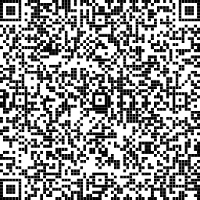
WD LUX, s.r.o. FAKTURA - DAŇOVÝ DOKLAD č. 210100605
21.12.2021
04.01.2022
21.12.2021

Dodavatel:  WD LUX, s.r.o.  Provozovna:  Kamýcká 235/1B  IČ: 64945031 160 00 Praha 6  DIČ: CZ64945031  Telefon:  Fax:  E-mail:  www.wdlux.cz |  |  | Variabilní symbol: 210100605  Konstantní symbol: 0308  Objednávka č.: ed ne:
Odběratel: IČ: 45242879
DIČ:

Dům dětí a mládeže Praha 7 Šimáčkova
170 00 Praha 7
Číslo účtu:
Datum vystavení:  Datum splatnosti:  Datum uskutečnění plnění:  Forma úhrady: Příkazem |  |  | Konečný příjemce:
Označení dodávky Množství J.cena Sleva Cena %DPH DPH Kč Celkem
Fakturujeme Vám zboží dle Vaší objednávky:
Sandler FNSF A-Chair 3400, polstrování 100 4 421,40 442 140,00 21% 92 849,40 534 989,40
metric, stříbrný rám
Vozík na židle Sandler HT30/36 1 18 912,00 18 912,00 21% 3 971,52 22 883,52
Součet položek 461 052,00 96 820,92 557 872,92
CELKEM K ÚHRADĚ 557 872,92
Vystavil:

Městský soud v Praze oddíl C , vložka 42706

Dovolujeme si Vás upozornit, že v případě nedodržení data splatnosti uvedeného na faktuře Vám budeme účtovat úrok z prodlení v dohodnuté, resp. zákonné výši a smluvní pokutu (byla-li sjednána).
Rekapitulace DPH v Kč: Základ v Kč Sazba DPH v Kč Celkem s DPH v Kč
0,00 0%
0,00 10% 0,00 0,00
0,00 15% 0,00 0,00
461 052,00 21% 96 820,92 557 872,92

QR Platba+F Převzal: Razítko:
Ekonomický a informační systém POHODA

